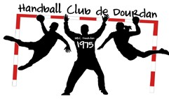

Saison 2020/2021
Contact : Jean-François Têtu
Président du HBC Dourdan
Mail : tetujf.hbcd@gmail.com

Dossier de création
www.handballclubdourdan.fr

___________________________________________________________________________________________________________________________________________________________________________________________________________________________________________________
Afin de mieux assimiler la procédure pour créer votre licence, nous vous conseillons de consulter le synoptique pour création de licence (voir pièce jointe).
____________________________________________________________________________________________________________________________________________________________________________________________________________________________________________________

# 1 - Catégorie à cocher :

 | Dirigeant |  | Sénior Fém. (2002 et avant) |  | - 15 ans (2006-2007) |  | - 9 ans (2012-20013)
 | Loisirs |  | -18 Fém. (2003 à 2005) |  | - 13 ans (2008-2009) |  | - 7 ans (2014-2015)
 | Sénior Masc. (2002 et avant) |  | - 18 Masc (2003 à 2005) |  | - 11 ans (2010-2011) |  | Baby Hand (2016)

# 2 - Fiche de renseignements :
Sexe :  Féminin  Masculin
Nom (ou Nom de jeune fille) :
Prénom :

Né(e) le :

Ville de Naissance :

Adresse :

Complément d’adresse :

Ville :

Code postal :

Tél. Dom. :

Portable licencié :

Portable Maman (pour les mineurs) :

Portable Papa (pour les mineurs) :

E-mail du ou de la licencié(e): merci de cocher la case devant l’adresse e-mail à utiliser pour créer le dossier de licence (cet e-mail sera utilisé par la fédération lors du process de création de licence).

E-mail (Maman) (pour les mineurs) :

E-mail (Papa) (pour les mineurs) :

Si vous désirez une attestation de paiement, cocher cette case

# 3 - Pièces nécessaires à l’inscription (à remettre au club pour initialisation création licence) :

- Le dossier d’inscription rempli (#1 et #2).
- Le règlement intérieur signé (cf pièce jointe).
- Un chèque du montant de la cotisation (en fonction de son année de naissance) à l’ordre du HBC DOURDAN, ou plusieurs chèques (3 maxi / encaissement septembre, octobre et novembre).

# 4 – Pièces à préparer pour téléchargement sur site de la fédération (FFH) :

- 1 photo d’identité du ou de la licencié(e).
- L’autorisation parentale pour les mineurs (cf pièce jointe).
- Le certificat médical : avec la mention « pratique du handball en loisir et en compétition » et comportant votre nom, prénom, date de naissance et date du certificat le tout bien sûr avec la signature et le tampon du médecin (cf pièce jointe pour exemple).
- Copie d’une pièce d’identité du licencié (CNI, Passeport, Livret famille).

# 5 – Cotisations :

- Prix des licences :

Dirigeant | Loisirs | Senior | 18 ans | -15/-18 ans Masc. | -15/-18  ans Fém. | - 13 ans | - 11 ans | E. Hand
20€ | 95€ | 150€ | 130€ | 90€ | 80€ | 75€ | 75€ | 75€

 | Dirigeant |  | Sénior Fém. (2003 et avant) |  | - 15 ans (2006-2007) |  | - 9 ans (2012-20013)
 | Loisirs |  | -18 Fém. (2004 à 2005) |  | - 13 ans (2008-2009) |  | - 7 ans (2014-2015)
 | Sénior Masc. (2003 et avant) |  | - 18 Masc (2004-2005) |  | - 11 ans (2010-2011) |  | Baby Hand (2016)

- Pour une mutation :

Ajouter 1 chèque correspondant au prix de la mutation à savoir :

- +16 ans (2003 et avant) : 154,00 €
- 13/16 ans (2004 à 2007) : 79,00 €
- -13 ans (2008 et après) : Gratuit
- Dirigeants : Gratuit

- Si votre famille compte plusieurs licenciés :

Pour les familles ayant deux licencié(e)s ou plus (dans le même foyer fiscal), une réduction de 10% sera appliquée à l’ensemble des cotisations (cette offre est non cumulable avec d’autres offres).

AUTORISATION PARENTALE
(Pour tout adhérent mineur au moment du dépôt de dossier)

Je soussigné, parent ou représentant légal du mineur ou majeur protégé, autorise l’adhésion de mon enfant à la FFHandball et au club de Handball de Dourdan (HBC DOURDAN) pour les pratiques sollicitées et dans le respect des règlements fédéraux.
En outre, si cela était nécessaire, j’autorise le transfert de mon enfant à l’hôpital par un service d’urgence (pompiers, SAMU) pour que puisse être pratiquée, en cas d’urgence, toute hospitalisation, intervention chirurgicale, y compris une anesthésie.
Dans le cas où mon enfant sollicite une licence « pratiquant », notamment en compétitions : Conformément aux dispositions de l’article R232-52 du Code du sport,
- J’autorise :
Tout préleveur, agréé par l’Agence française de lutte contre le dopage (AFLD) ou missionné par la Fédération internationale (IHF) ou la Fédération européenne de handball (EHF), dûment mandaté à cet effet, à procéder à tout prélèvement nécessitant une technique invasive (prise de sang, prélèvement de phanères) lors d’un contrôle antidopage sur ledit enfant mineur ou le majeur protégé.
- Je n’autorise pas :
Dans ce cas :

Je reconnais avoir pris connaissance que l’absence d’autorisation parentale pour le mode de prélèvement susvisé est constitutif d’un refus de soumettre mon enfant à ce contrôle antidopage et est susceptible d’entraîner des sanctions disciplinaires (au minimum 2 ans de suspension ferme pour la 1re infraction)

  - Mon enfant à adhérer au HBC Dourdan et à participer aux activités proposées par le club,
  - Mon enfant à être véhiculé(e) par les dirigeants du club et les parents (dont je fais partie) lors des déplacements.
  - La prise de photos de mon enfant par les dirigeants et leur publication éventuelle, sans contrepartie, sur le site internet du club, les publications du club et sur les panneaux d’affichage de la salle.
  - Je reconnais avoir pris connaissance des conditions générales d’adhésion à la FFHandball et au club de Handball de Dourdan et les accepte.

Nom et prénom du représentant légal : ....................................................................................................
Nom et prénom du mineur ou majeur protégé : ........................................................................................
NOM du Club : HBC DOURDAN

Le : / /20 Fait à :

Signature du Représentant légal

Le présent règlement détermine les dispositions destinées à faciliter le fonctionnement interne de l’association HBC Dourdan.

Dispositions générales
Ce règlement intérieur de l’association vient en complément des Statuts déposés à la création de l’association et donc ne se substitue en aucun cas aux articles de ceux-ci.
A l’extérieur, les joueurs, leur encadrement et les supporters sont les ambassadeurs du club. A domicile, ils sont les exemples pour les autres joueurs, pour les adversaires et pour les spectateurs. Un comportement correct est donc exigé en toute circonstance.
Il est interdit de fumer, de boire de l’alcool, de commettre des actes de violence et des dégradations des matériels mis à ma disposition pendant les entraînements et les compétitions.
Le non-respect ou le manquement à ces règles et articles, sera sanctionné, après avoir entendu les parties concernées, par délibération et décision du Bureau de l’association, entraînant une suspension temporaire ou une exclusion définitive du club, qui dans ce cas ne donnera aucun droit à remboursement, total ou partiel, de la cotisation annuelle versée au Club.

Article 1 : Force obligatoire
Le règlement intérieur a la même force obligatoire pour tous les membres que les statuts de l’association.
Nul ne pourra s’y soustraire puisque implicitement accepté lors de l’adhésion. A chaque nouvelle inscription ou renouvellement d’inscription, une copie du présent règlement sera remise à chaque membre.

Article 2 : Admission
La demande de participation au HBC Dourdan implique l’adhésion à l’association HBC Dourdan.
A ce titre, l’adhérent s’engage à respecter les statuts et le règlement intérieur de l’association ainsi qu’au versement de la cotisation annuelle demandée.

Article 3 : Condi ti ons d’ adhésion
Toute personne ayant acquittée sa cotisation est considérée comme membre adhérent de l’association. L’adhésion est l’acte volontaire du contractant.
Sans adhésion aucune participation officielle au club n’est possible.
Chaque nouveau joueur peut assister et participer aux entraînements pendant une période de 1 mois pour découvrir le handball.

Article 4 : Cotisation et inscription
Le montant de la cotisation est valable pour la saison sportive du 15 août au 30 juin de l’année suivante.
La cotisation comprend la licence avec l’assurance mutuelle obligatoire de la F.F.H.B incluse et le montant de la cotisation annuelle. L’inscription devient effective à la remise du dossier d’inscription complet.
Le renouvellement de l’inscription n’est pas systématique, il est l’acte volontaire du contractant.

Article 5 : Créneaux horaires
Seuls les membres adhérents du HBC Dourdan peuvent pratiquer le handball durant les créneaux horaires réservés à cet effet, déterminés et entérinés par le Bureau.
Pour des raisons de sécurité, de gestion sportive et de civisme, il est impératif que chaque membre pratique le handball sur son créneau horaire uniquement.

Article 6 : Communication
Les différentes activités du HBC Dourdan font l’objet d’informations communiquées par la presse écrite ou parlée, et/ou par courrier ou messagerie électronique, et/ou par affichage dans les salles de sport, et/ou par son site internet, et/ou par les réseaux sociaux Toutefois pour une meilleure communication interne, l’information se doit aussi de circuler par chacun des membres adhérents du club.
L’association se réserve le droit d’utiliser sans contrepartie les photos, les films, etc…
sur lesquelles vous (ou vos enfants) figurent ou produits par vos soins, mettant en scène ou témoignant des activités qui se déroulent dans le cadre de l'objet de l'association.
(Dans le cas d'une demande d'autorisation pour des enfants « L'association garantie de ne sélectionner que des photos ou autres, ne transgressant pas le principe de respect des droits de l’enfant. »)
Pour que l’association n’utilise pas votre image, merci de souligner la phrase suivant : Je refuse que l’association utilise mon image ou celle de mon (ou mes) enfants. Article 7 : Salle de sport
Chaque joueur doit se présenter sur le terrain muni d’une paire de chaussures de sport en salle, ainsi qu’une tenue vestimentaire appropriée.
Les joueurs doivent aussi se soumettre scrupuleusement aux règlements fournis par la municipalité et la CCDH.
L’utilisation de la colle devra faire l’objet d’une attention toute particulière afin de ne pas dégrader les équipements sportifs laissés à notre disposition.

Article 8 : Et at d’ espri t
Le HBC Dourdan se doit d’être une association respectueuse d’un esprit sportif. Les joueurs, les dirigeants, les entraineurs, les bénévoles, les parents et les accompagnateurs incarnent l’image du club mais aussi du handball.
C’est pourquoi tout propos anti-sportif, injurieux, sexiste ou raciste se verra sanctionné par une exclusion immédiate de l’enceinte sportive où l’incident a eu lieu. Les dispositions générales s’appliqueront pour envisager la suite à donner.
Tout adhérent (parents ou accompagnateurs) s’engage à entretenir un bon esprit, gaité, loyauté et respect des autres, sur et en dehors des terrains (tribunes et extérieurs).
Il conviendra également de respecter les arbitres, les adversaires mais également les adhérents du club.

Article 9 : Responsabilité
La responsabilité du HBC Dourdan ne peut être en aucun cas engagée :
-En cas d’accidents ou lors de détérioration du matériel si l’un des adhérents utilise d’autres installations sportives que celles destinées à la pratique du handball.
-En cas d’incidents ou d’accidents en dehors de l’enceinte de la salle d’entraînement ou de matchs et des créneaux prévus.
-En cas de perte, de détérioration ou de vol occasionnés sur les effets personnels des adhérents dans la salle d’entraînement et les vestiaires mis à disposition.

Article 10 : Encadrement des jeunes
Tout mineur reste sous la totale responsabilité du ou des parents ou du représentant légal en dehors des horaires d’entraînement.
Il est demandé aux parents de vérifier la présence de l’entraîneur ou animateur dans la salle en début de séance et de venir récupérer l’enfant dans le gymnase.

Article 11 : Habilitation
Tous les adhérents sont habilités à faire respecter ce règlement.
Seul le bureau est habilité à prononcer les sanctions à appliquer à toute personne ayant contrevenu délibérément à ce règlement.

Article 12 : Assemblée générale
Tout adhérent est informé, par l’encadrement, par mail ou par affichage dans l’enceinte sportive de la date d’assemblée générale au minimum 15 jours avant la date de cette assemblée.
Sur cette lettre ou affiche, il sera précisé la date, le lieu et l’heure de l’assemblée.
Il s’engage et s’efforcera d’y assister pour approuver l’exercice précédent, élire le nouveau bureau et participer à la vie associative du club.

Article 13 : Modification, litige, réclamation et discipline
Le présent règlement peut être modifié par le bureau.
Toute décision disciplinaire en interne prise par le bureau, suivant les dispositions générales, sera communiquée par courrier au licencié.
Toutes sanctions sportives ou disciplinaires prisent par la FFHB, ligue ou Comité de la Fédération à l’encontre d’un adhérent, d’un parent ou d’un membre accompagnateur sera à la charge du contrevenant.
Par sanction, il est entendu fraude, dopage, tenue anti sportive envers un joueur, un dirigeant ou un arbitre sur le terrain et en dehors du terrain.
Le bureau se réserve le droit de faire appel ou non de la décision de la FFHB, ligue ou comité de la Fédération.
A l’application des sanctions fédérales ou internes à l’association, l’appel de cette décision par l’adhérent devra parvenir au Bureau dans un délai de 7 jours après la notification. Cette demande en appel sera étudiée par le Bureau qui statuera par un vote sur une sanction financière, sportive ou d’intérêt général dans le cas d’une sanction Fédérale, sur la confirmation ou la modification d’une sanction interne à l’association.

Article 14 : Lutte contre le dopage
Au terme de l’article L 3631-3 du code de la santé publique :
« Il est interdit, au cours des compétitions et manifestations sportives organisées ou agrées par des fédérations sportives ou en vue d’y participer :
- d’utiliser des substances ou des procédés de nature à modifier artificiellement les capacités ou à masquer l’emploi de substances ou procédés ayant cette propriété.
- De recourir à ceux de ces substances ou procédés dont l’utilisation est soumise à des conditions restrictives lorsque ces conditions ne sont pas remplies.
Les substances et procédés mentionnés sont déterminés par un arrêté des ministres chargés de la santé et des sports. »
En cas d’utilisation d’un médicament inscrit sur la liste des ministères concernés, il est indispensable en plus de l’ordonnance médicale de demander au médecin prescripteur un certificat « d’autorisation d’usage à fin thérapeutique » ou A.U.T..
S’il est avéré, par un contrôle positif, qu’un licencié de HBC Dourdan, a utilisé de quelques manières que ce soit une substance interdite, il se soumet aux sanctions prévues par la commission de discipline de la fédération. Les cannabinoïdes (par exemple le haschisch, la marijuana) sont interdits.

Article 15 : Les entraînements et les compétitions
Le joueur doit être présent aux entraînements et s’engage à participer aux compétitions pour lesquelles il a été retenu (championnat, coupe, challenge, tournoi, match amicaux…) en tenue de sport adéquate et aux horaires indiqués.
Sur le terrain, le joueur doit obligatoirement porter la tenue du club pendant les matchs ainsi que pour les échauffements. Les inscriptions aux différents niveaux de compétitions sont faites en concertation par les entraîneurs et les dirigeants.
En cas d’empêchement majeur, le joueur préviendra dans les plus brefs délais le responsable (entraîneur, dirigeant d’équipe). Pendant les vacances scolaires, il n’y a pas d’entraînements sauf pour la catégorie sénior selon un calendrier prévu avec la CCDH. Le joueur (ainsi que ses parents ou le représentant légal pour les mineurs) s’engage à respecter les choix et les consignes sportives données par l’entraîneur et/ou la direction technique.

Article 16 : Matériels
Les ballons, les poteaux, les filets….sont à la disposition des joueurs. Il appartient à chaque joueur de ranger le matériel avec les meilleures précautions.
Un maillot et un short du club sera remis à chaque match.
Chaque joueur est responsable du matériel qui lui est confié lors de la séance d’entraînement.
Il est important que chaque responsable s’oblige à faire le tour des infrastructures au début et à la fin de séance. En cas d’anomalie prévenir dès que possible le Secrétaire de l’association ou par défaut son Président ou un membre du Bureau présent sur les lieux. Article 17 : Séance d’ essai
Toute personne désirants essayer à la pratique du handball, le pourra sur autorisation du responsable de la séance. Quelques séances peuvent être accordées dans un délai de 1 mois.
Au-delà, la personne devra s’acquitter de la cotisation au tarif en vigueur et remettre le dossier d’inscription complet, si elle souhaite poursuivre la pratique du handball au sein du club.

Signature :

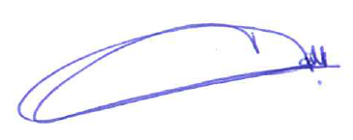
Le Président L’adhérant et Son représentant Légal
Jean-François TETU

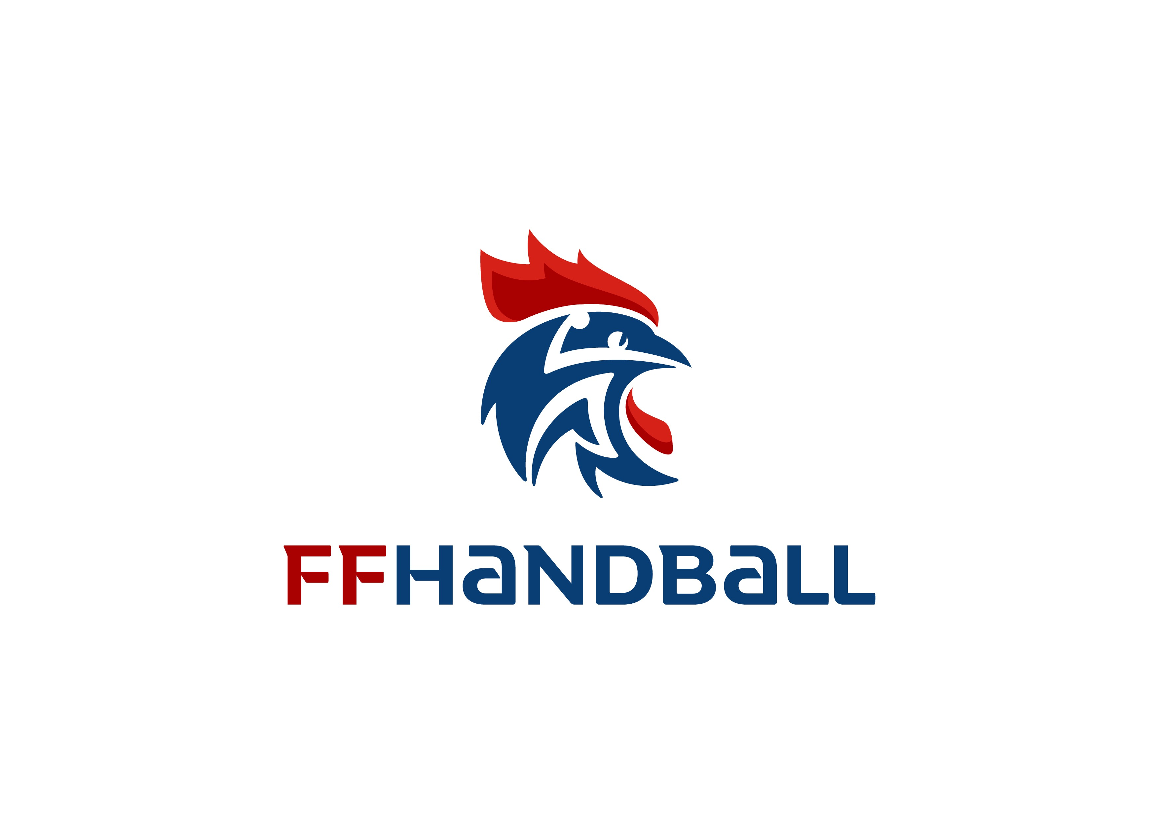

CERTIFICAT MÉDICAL
(Article L231-2 du code du sport)

Je soussigné(e), docteur

certifie avoir examiné ce jour M ou Me

né(e)le (jj/mm/aaaa) :

et n’avoir décelé aucune contre-indication à la pratique du handball
en compétition ou en loisir.

Date (jj/mm/aaaa) :

Signature et tampon du praticien

obligatoires

Données morphologiques facultatives communiquées pour permettre une analyse globale fédérale anonymée :

